I.E.T. LA SAGRADA FAMILIA

SEDE JULIA CALDERON

GRADO 1-2

EJERCICIO PROPUESTOS MATEMATICAS

TEMA: RECONOCIMIENTO DEL SIGNIFICADO DEL NUMERO EN EL CONTEO

1. Complete la tabla con los números que faltan hasta el numero 50

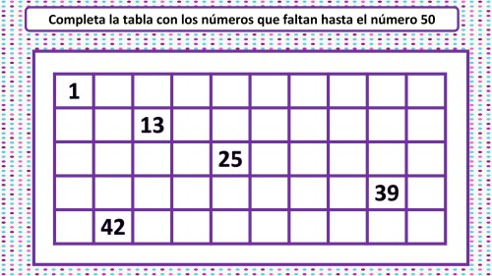

1. Pinta los cuadros según el número que te indica.

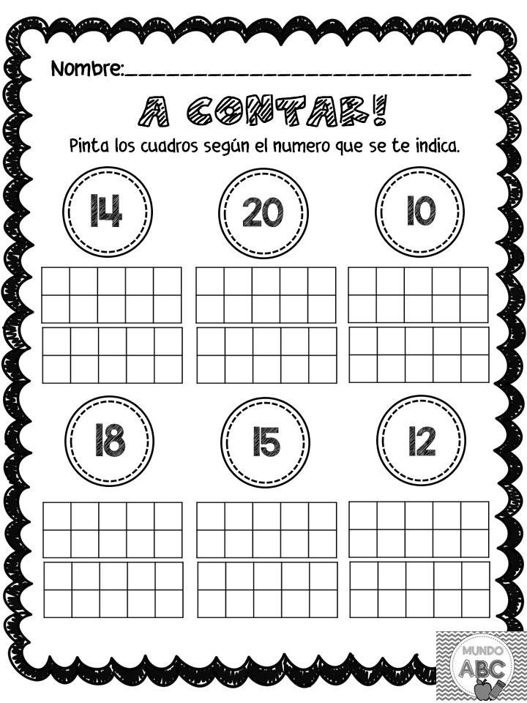

1. Marca con X el numero que cumpla los requisitos que se piden:

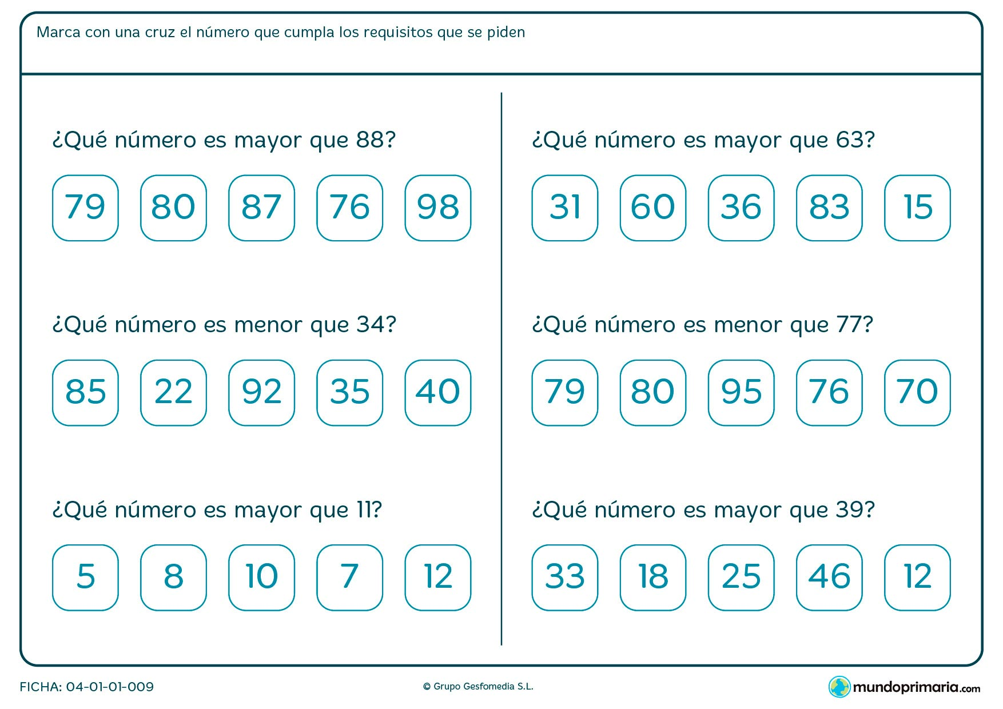

1. Escriba las cantidades que faltan en la tabla posicional.

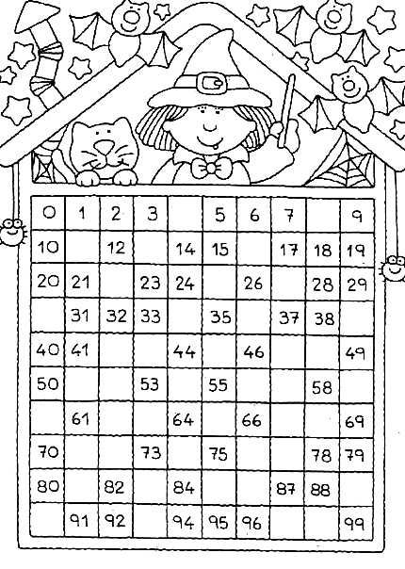

1. Escriba cual es el numero que va antes y despues del numero dado en el ejercicio.

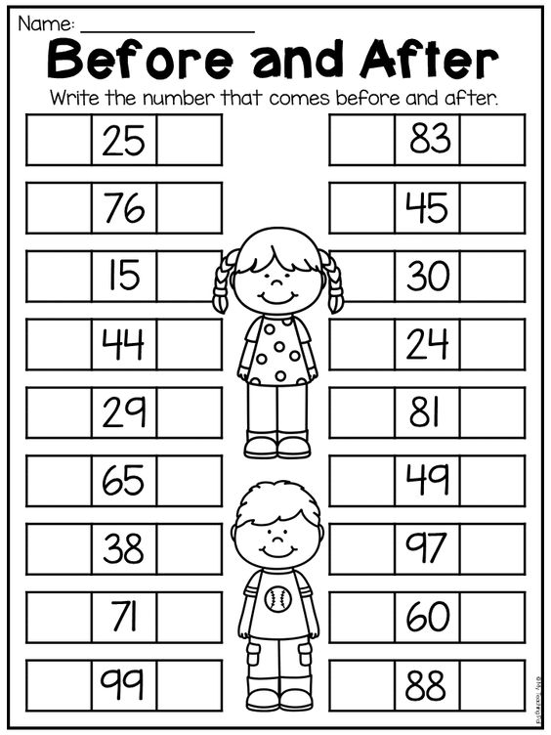

1. La siguiente tabla contiene los numeros del 1 al 100, donde vamos a relaizar la sigiente actividad:

Colorear de **ROJO los numeros de 2 en 2.**

Colorear de **VERDE los unmeros antes y despues de 15, 25, 35, 45,55,65,75,85 y 95.**

